Spark GraphX的概要与应用

作者：费英林

目录
1. 系统概要 2
2. 属性图 2
2.1. 属性图示例 3
3. 图操作符 4
3.1. 操作符列表 5
4. Pregel API 6
5. Graph构建器 7
6. 顶点和边的RDD 8
6.1. VertexRDD 8
6.2. EdgeRDD 9
7. 优化表示 9
8. 图算法 10
8.1. PageRank 10
8.2. 连通图 11
8.3. 三角计算 11
9. 实例 12
9.1. 下载测试数据 12
9.2. 运行 12
9.3. 结果确认 12

系统概要
GraphX是Spark中关于图和图并行计算的一个组件。GraphX扩展了Spark RDD，引入一个新的Graph抽象概念，Graph是一个有向多重图，每个点和边都有自己的属性。GraphX提供了一组基本的操作符来支持图计算，如subgraph、joinVertices和aggregateMessages等，GraphX还包含了优化过的Pregel API和一些图算法来简化图的分析工作。

属性图
属性图是一种有向多重图，每个顶点和边上都附有用户定义的对象。有向多重图中可能包含一些平行边，这些平行边共享源顶点和目标顶点，这简化了对于在相同顶点间包含多重关系的应用的建模过程。例如同事和朋友的关系，两个人之间可能既是同事又是朋友的关系。每个顶点由一个唯一的64位标志符来标记，这些标志符之间并不存在着顺序关系。每条边都有对应的源和目标顶点标志符。
在属性图里，与每个顶点和边所关联对象的类型是参数化的，即关联对象的类型可以通过参数传入。GraphX优化了原生数据类型（如int,double等）关联对象的表示方式，将它们存储在专用数组里，减少了内存使用。有时候我们希望同一个图里的顶点可以有不同的属性类型，这可以通过继承来实现。例如，我们对用户和产品建立一个二部图模型，代码如下：
class VertexProperty()
case class UserProperty(val name: String) extends VertexProperty
case class ProductProperty(val name: String, val price: Double) extends VertexProperty
// The graph might then have the type:
var graph: Graph[VertexProperty, String] = null
与RDD一样，属性图是不可变的、分布的和可容错的。改变图的值或结构会产生一个相应的新图。新图与原图之间会共享很多数据，包括未改变的结构、属性和索引等。我们是使用一组顶点分区启发法来对图在Spark的执行器（可能有多个执行器）间进行分区的。就像RDD，如果某个主机出现异常，这个主机上的图分区是可以在另一台健康的主机上重新创建的。
从逻辑上看，属性图对应于两个类型化集合（RDD），分别是顶点和边的属性集。相应的，图类（class）包含用于访问顶点和边的成员变量：
class Graph[VD, ED] {
val vertices: VertexRDD[VD]
val edges: EdgeRDD[ED]
}

类VertexRDD[VD]和EdgeRDD[ED]分别继承和优化了RDD[(VertexID, VD)]和RDD[Edge[ED]]。VertexRDD[VD]和EdgeRDD[ED]都提供了额外的功能用于图计算，更好的利用了内部优化。

属性图示例
假设我们要对GraphX项目中的协作者建立一个属性图模型，顶点的属性包含用户名和职业，边的属性表示协作者间的关系：
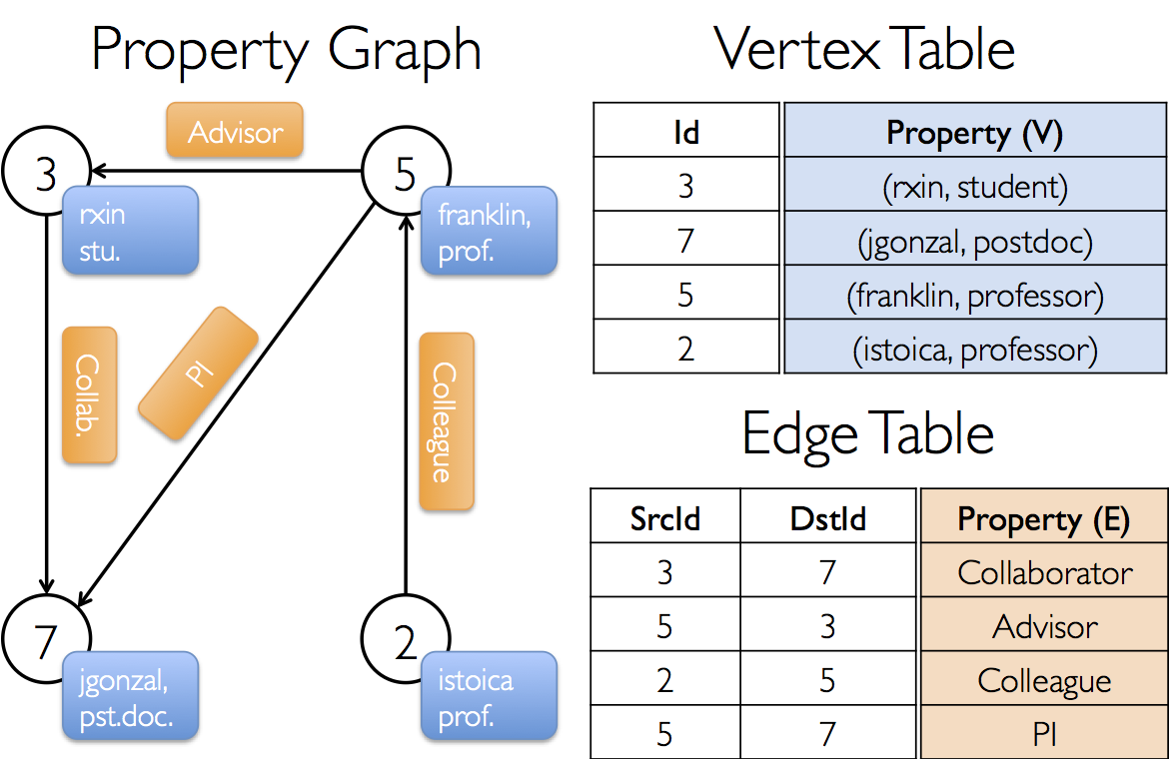
这个图的类型标识如下：
val userGraph: Graph[(String, String), String]

下面的代码从一个RDD的集合里构建一个图：
// Assume the SparkContext has already been constructed
val sc: SparkContext
// Create an RDD for the vertices
val users: RDD[(VertexId, (String, String))] =
sc.parallelize(Array((3L, ("rxin", "student")), (7L, ("jgonzal", "postdoc")),
(5L, ("franklin", "prof")), (2L, ("istoica", "prof"))))
// Create an RDD for edges
val relationships: RDD[Edge[String]] =
sc.parallelize(Array(Edge(3L, 7L, "collab"), Edge(5L, 3L, "advisor"),
Edge(2L, 5L, "colleague"), Edge(5L, 7L, "pi")))
// Define a default user in case there are relationship with missing user
val defaultUser = ("John Doe", "Missing")
// Build the initial Graph
val graph = Graph(users, relationships, defaultUser)

在上例中，我们使用了Edge类，Edge类有一个srcId和一个dstId，分别对应于源顶点和目标顶点。Edge类还有一个attr变量用于存储边的属性。
通过调用 graph.vertices和graph.edges，我们可以将图拆解为顶点和边的视图，如：
val graph: Graph[(String, String), String] // Constructed from above
// Count all users which are postdocs
graph.vertices.filter { case (id, (name, pos)) => pos == "postdoc" }.count
// Count all the edges where src > dst
graph.edges.filter(e => e.srcId > e.dstId).count

需要注意的是，graph.vertices返回的是RDD[(VertexID, (String, String))]的子类VertexRDD[(String, String)]，我们需要使用Scala的case表达式来解析这个元组。graph.edges返回的是一个包含Edge[String]对象的EdgeRDD。我们也可以使用case的class类型构造器对graph.edges的返回值进行构造，如下：
graph.edges.filter { case Edge(src, dst, prop) => src > dst }.count

除了顶点和边的视图，GraphX还提供了一个triplet视图。triplet视图关联了顶点和边，形成一个包含类EdgeTriplet的实例的RDD[EdgeTriplet[VD, ED]]。这种关联可以用下面的SQL表示：
SELECT src.id, dst.id, src.attr, e.attr, dst.attr
FROM edges AS e LEFT JOIN vertices AS src, vertices AS dst
ON e.srcId = src.Id AND e.dstId = dst.Id

类EdgeTriplet扩展了类Edge，增加了成员变量srcAttr和dstAttr，分别用于保存源顶点和目标顶点的属性。我们可以利用triplet视图来获取用户之间的关系：
val graph: Graph[(String, String), String] // Constructed from above
// Use the triplets view to create an RDD of facts.
val facts: RDD[String] =
graph.triplets.map(triplet =>
triplet.srcAttr._1 + " is the " + triplet.attr + " of " + triplet.dstAttr._1)
facts.collect.foreach(println(_))

图操作符
就像RDD有map、filter和reduceByKey这样的基本操作，属性图也有一组基本操作符，这些操作符使用用户定义的函数，通过属性转换和结构转换来产生新图。优化过的核心操作符都定义在Graph里，GraphOps里定义了一些核心操作符的组合形式操作符，便于使用。但在Scala里，GraphOps里的操作符都可以作为Graph的成员来使用的。例如，我们可以通过以下代码计算每个顶点的入度（in-degree，在GraphOps里定义）：
val graph: Graph[(String, String), String]
// Use the implicit GraphOps.inDegrees operator
val inDegrees: VertexRDD[Int] = graph.inDegrees
区分核心Graph操作符和GraphOps操作符是为了将来可以支持不同的图表示方法。每种图表示方法必须实现核心Graph操作符，重用很多在GraphOps里定义的操作符。

操作符列表
下面列举了Graph和GraphOps中定义的一些操作符，为了便于理解，函数表达式作了简化：
/** Summary of the functionality in the property graph */
class Graph[VD, ED] {
// Information about the Graph ===================================================================
val numEdges: Long
val numVertices: Long
val inDegrees: VertexRDD[Int]
val outDegrees: VertexRDD[Int]
val degrees: VertexRDD[Int]
// Views of the graph as collections =============================================================
val vertices: VertexRDD[VD]
val edges: EdgeRDD[ED]
val triplets: RDD[EdgeTriplet[VD, ED]]
// Functions for caching graphs ==================================================================
def persist(newLevel: StorageLevel = StorageLevel.MEMORY_ONLY): Graph[VD, ED]
def cache(): Graph[VD, ED]
def unpersistVertices(blocking: Boolean = true): Graph[VD, ED]
// Change the partitioning heuristic ============================================================
def partitionBy(partitionStrategy: PartitionStrategy): Graph[VD, ED]
// Transform vertex and edge attributes ==========================================================
def mapVertices[VD2](map: (VertexID, VD) => VD2): Graph[VD2, ED]
def mapEdges[ED2](map: Edge[ED] => ED2): Graph[VD, ED2]
def mapEdges[ED2](map: (PartitionID, Iterator[Edge[ED]]) => Iterator[ED2]): Graph[VD, ED2]
def mapTriplets[ED2](map: EdgeTriplet[VD, ED] => ED2): Graph[VD, ED2]
def mapTriplets[ED2](map: (PartitionID, Iterator[EdgeTriplet[VD, ED]]) => Iterator[ED2])
: Graph[VD, ED2]
// Modify the graph structure ====================================================================
def reverse: Graph[VD, ED]
def subgraph(
epred: EdgeTriplet[VD,ED] => Boolean = (x => true),
vpred: (VertexID, VD) => Boolean = ((v, d) => true))
: Graph[VD, ED]
def mask[VD2, ED2](other: Graph[VD2, ED2]): Graph[VD, ED]
def groupEdges(merge: (ED, ED) => ED): Graph[VD, ED]
// Join RDDs with the graph ======================================================================
def joinVertices[U](table: RDD[(VertexID, U)])(mapFunc: (VertexID, VD, U) => VD): Graph[VD, ED]
def outerJoinVertices[U, VD2](other: RDD[(VertexID, U)])
(mapFunc: (VertexID, VD, Option[U]) => VD2)
: Graph[VD2, ED]
// Aggregate information about adjacent triplets =================================================
def collectNeighborIds(edgeDirection: EdgeDirection): VertexRDD[Array[VertexID]]
def collectNeighbors(edgeDirection: EdgeDirection): VertexRDD[Array[(VertexID, VD)]]
def aggregateMessages[Msg: ClassTag](
sendMsg: EdgeContext[VD, ED, Msg] => Unit,
mergeMsg: (Msg, Msg) => Msg,
tripletFields: TripletFields = TripletFields.All)
: VertexRDD[A]
// Iterative graph-parallel computation ==========================================================
def pregel[A](initialMsg: A, maxIterations: Int, activeDirection: EdgeDirection)(
vprog: (VertexID, VD, A) => VD,
sendMsg: EdgeTriplet[VD, ED] => Iterator[(VertexID,A)],
mergeMsg: (A, A) => A)
: Graph[VD, ED]
// Basic graph algorithms ========================================================================
def pageRank(tol: Double, resetProb: Double = 0.15): Graph[Double, Double]
def connectedComponents(): Graph[VertexID, ED]
def triangleCount(): Graph[Int, ED]
def stronglyConnectedComponents(numIter: Int): Graph[VertexID, ED]
}

Pregel API
图本身是递归的数据结构，顶点的属性依赖于邻居的属性，而邻居的属性又依赖于他们的邻居的属性。所以很多重要的图算法都是对每个顶点的属性进行迭代运算，直到某个固定条件出现。一系列图并行的抽象概念被提了出来，用于表达这些迭代算法。GraphX提供了另一种形式的Pregel API。
总体来看，GraphX中的Pregel操作符是一种应用在拓扑图中的整体的、同步的、并行的消息计算模型。Pregel操作符是在一系列的超步里执行的，在超步里，顶点接收来自上一个超步里的消息汇总，计算出一个新的顶点属性值，然后发送消息到下一个超步中的邻居顶点。与Pregel不同，消息的并行计算已经被封装成了Edge Triplet的一个函数，计算过程中可以访问源顶点和目标顶点的属性。如果一个顶点在超步里不接收消息，这个顶点将不参与计算。在所有的消息都处理完成后，Pregel操作符会结束迭代并返回一个新图。
与标准的Pregel实现相比，GraphX中的顶点只能给邻居顶点发送消息，消息是使用用户定义的消息函数来构建的。有了这些限制，GraphX就可以对Pregel API做进一步的优化。下面是Pregel操作符的表达式说明：
class GraphOps[VD, ED] {
def pregel[A]
(initialMsg: A,
maxIter: Int = Int.MaxValue,
activeDir: EdgeDirection = EdgeDirection.Out)
(vprog: (VertexId, VD, A) => VD,
sendMsg: EdgeTriplet[VD, ED] => Iterator[(VertexId, A)],
mergeMsg: (A, A) => A)
: Graph[VD, ED] = {
// Receive the initial message at each vertex
var g = mapVertices( (vid, vdata) => vprog(vid, vdata, initialMsg) ).cache()
// compute the messages
var messages = g.mapReduceTriplets(sendMsg, mergeMsg)
var activeMessages = messages.count()
// Loop until no messages remain or maxIterations is achieved
var i = 0
while (activeMessages > 0 && i < maxIterations) {
// Receive the messages and update the vertices.
g = g.joinVertices(messages)(vprog).cache()
val oldMessages = messages
// Send new messages, skipping edges where neither side received a message. We must cache
// messages so it can be materialized on the next line, allowing us to uncache the previous
// iteration.
messages = g.mapReduceTriplets(
sendMsg, mergeMsg, Some((oldMessages, activeDirection))).cache()
activeMessages = messages.count()
i += 1
}
g
}
}

Graph构建器
GraphX提供了几种图的构建方法，可以使用RDD或磁盘中的顶点和边的集合进行构建。缺省情况下，每个构建器都不会对图的边进行再分区，边是保存在它们的默认分区里的，如HDFS中的数据块。Graph.groupEdges方法是假定相同的边是保存在相同的分区里的，所以在调用这个方法前需要调用Graph.partitionBy进行再分区。
object GraphLoader {
def edgeListFile(
sc: SparkContext,
path: String,
canonicalOrientation: Boolean = false,
minEdgePartitions: Int = 1)
: Graph[Int, Int]
}
通过解析下例中的源顶点和目标顶点的数据对，GraphLoader.edgeListFile可以从磁盘上的边列表里加载一个图，以#开头的注释行忽略不计。相应的顶点是自动创建的，所有的顶点和边的属性都是1。canonicalOrientation参数可以对边做重定向（定向为正向，srcId < dstId），这个功能是连通图算法需要的。minEdgePartitions参数指定了边的最小分区数，实际上可以有多于这个参数的分区，如HDFS文件有多个块。
# This is a comment
2 1
4 1
1 2

object Graph {
def apply[VD, ED](
vertices: RDD[(VertexId, VD)],
edges: RDD[Edge[ED]],
defaultVertexAttr: VD = null)
: Graph[VD, ED]

def fromEdges[VD, ED](
edges: RDD[Edge[ED]],
defaultValue: VD): Graph[VD, ED]

def fromEdgeTuples[VD](
rawEdges: RDD[(VertexId, VertexId)],
defaultValue: VD,
uniqueEdges: Option[PartitionStrategy] = None): Graph[VD, Int]

}
Graph.apply是从顶点和边的RDD中构建图的。如果顶点RDD中有重复的顶点，则会选择其中的任意一个来使用。如果一个顶点在边的RDD里并且不在顶点的RDD里，这个顶点会被赋一个默认值。

Graph.fromEdges可以只从边的RDD中构建图，相应的顶点会被自动创建并赋一个默认值。

Graph.fromEdgeTuples可以从边元组的RDD中构建图，设定边的值为1，自动创建相应的顶点并赋一个默认值。这个方法支持边的去重，可传入一个PartitionStrategy给uniqueEdges（如uniqueEdges = Some(PartitionStrategy.RandomVertexCut)）。对于去重来说，分区策略可以保证相同的边保存在相同的分区里，这样才能实现去重。

顶点和边的RDD
GraphX提供了图的顶点和边的视图。GraphX把顶点和边保存在优化的数据结构里，这些数据结构提供了额外的功能，返回的RDD分别是VertexRDD和EdgeRDD。

VertexRDD
VertexRDD[A]扩展了RDD[(VertexID, A)]，规定每个VertexID只能出现一次。VertexRDD[A]表示一个类型为A的顶点集合。在内部实现上，顶点属性是存储在一个可重用的Hash Map里的。这样的话，如果两个VertexRDD来自于同一个VertexRDD（通过filter或mapValues），这两个RDD可以在常数时间内完成Join操作，不需要重新计算哈希值。
class VertexRDD[VD] extends RDD[(VertexID, VD)] {
// Filter the vertex set but preserves the internal index
def filter(pred: Tuple2[VertexId, VD] => Boolean): VertexRDD[VD]
// Transform the values without changing the ids (preserves the internal index)
def mapValues[VD2](map: VD => VD2): VertexRDD[VD2]
def mapValues[VD2](map: (VertexId, VD) => VD2): VertexRDD[VD2]
// Show only vertices unique to this set based on their VertexId's
def minus(other: RDD[(VertexId, VD)])
// Remove vertices from this set that appear in the other set
def diff(other: VertexRDD[VD]): VertexRDD[VD]
// Join operators that take advantage of the internal indexing to accelerate joins (substantially)
def leftJoin[VD2, VD3](other: RDD[(VertexId, VD2)])(f: (VertexId, VD, Option[VD2]) => VD3): VertexRDD[VD3]
def innerJoin[U, VD2](other: RDD[(VertexId, U)])(f: (VertexId, VD, U) => VD2): VertexRDD[VD2]
// Use the index on this RDD to accelerate a `reduceByKey` operation on the input RDD.
def aggregateUsingIndex[VD2](other: RDD[(VertexId, VD2)], reduceFunc: (VD2, VD2) => VD2): VertexRDD[VD2]
}

EdgeRDD
EdgeRDD[ED]扩展了RDD[Edge[ED]]，将边存储在依据PartitionStrategy定义的策略进行分区的数据块里。在每个分区里，边的属性和关联结构是分开存储的，保证了属性变更时的最大重用性。
// Transform the edge attributes while preserving the structure
def mapValues[ED2](f: Edge[ED] => ED2): EdgeRDD[ED2]
// Revere the edges reusing both attributes and structure
def reverse: EdgeRDD[ED]
// Join two `EdgeRDD`s partitioned using the same partitioning strategy.
def innerJoin[ED2, ED3](other: EdgeRDD[ED2])(f: (VertexId, VertexId, ED, ED2) => ED3): EdgeRDD[ED3]

优化表示
在边切割和点切割两种方案里，GraphX采用了顶点切割的分布式分区方案：
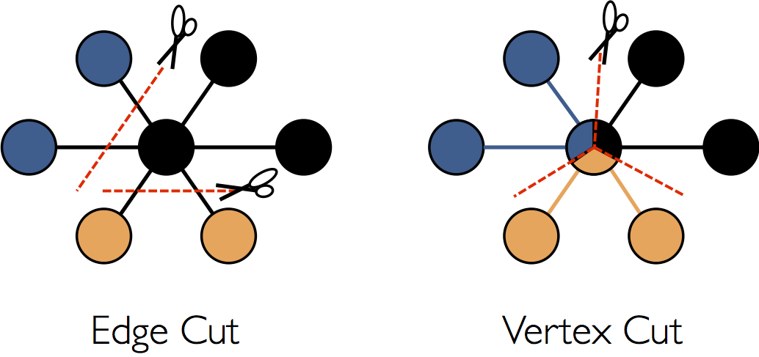
相对于沿着边对图进行切割，GraphX沿着顶点对图进行切割分区，这降低了通讯和存储的开销。逻辑上看，是将边分配到主机，点要横跨多个主机。实际分配过程依赖于PartitionStrategy（分区策略），要根据实际情况在不同的策略间进行权衡，通过Graph.partitionBy来设定。默认的分区策略是使用图构建过程中采用的边分区策略。用户可以改变默认策略。做完分区之后的最大挑战是如何高效的关联边和顶点属性。在真实场景里，相对于顶点，图通常有更多的边，所以我们通常移动顶点属性到边所有的主机。因为不是所有的分区都包含关联到某些点的边，我们维护了一个路由表来标识与顶点有关联的存储边的主机。
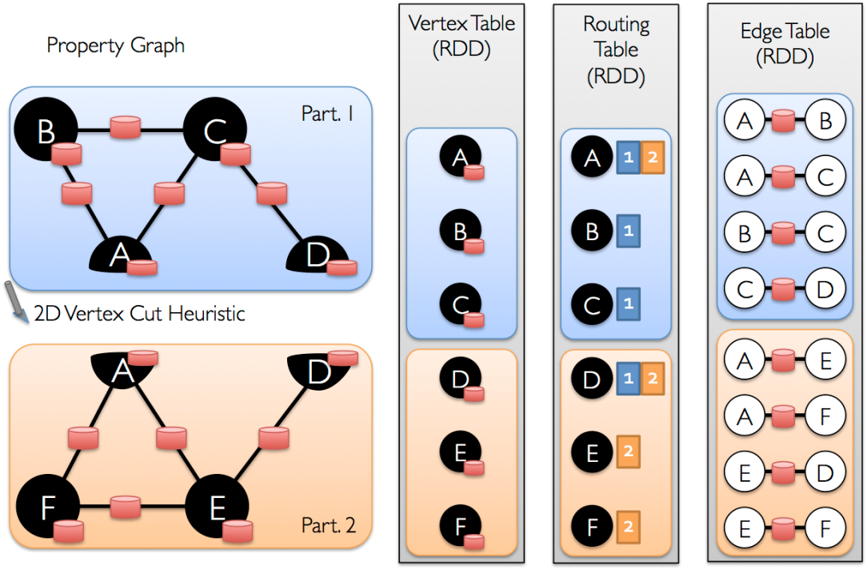

图算法
GraphX包含了一组算法来简化分析过程，这些算法包含在org.apache.spark.graphx.lib中，可通过Graph类直接访问。

PageRank
假设从u到v的边代表u对v的一种加权，则PageRank算法可用来度量图中每个顶点的重要性或权重。例如，一个有很多粉丝的Twitter用户将有很高的排位。
PageRank对象包含动态和静态的算法实现。静态算法运行固定的迭代次数，而动态算法则会一直运算，直到排位汇集为止。
graphx/data/users.txt
---------------------------------
1,BarackObama,Barack Obama
2,ladygaga,Goddess of Love
3,jeresig,John Resig
4,justinbieber,Justin Bieber
6,matei_zaharia,Matei Zaharia
7,odersky,Martin Odersky
8,anonsys

graphx/data/followers.txt
---------------------------------
2 1
4 1
1 2
6 3
7 3
7 6
6 7
3 7

// Load the edges as a graph
val graph = GraphLoader.edgeListFile(sc, "graphx/data/followers.txt")
// Run PageRank
val ranks = graph.pageRank(0.0001).vertices
// Join the ranks with the usernames
val users = sc.textFile("graphx/data/users.txt").map { line =>
val fields = line.split(",")
(fields(0).toLong, fields(1))
}
val ranksByUsername = users.join(ranks).map {
case (id, (username, rank)) => (username, rank)
}
// Print the result
println(ranksByUsername.collect().mkString("\n"))

连通图
连通图算法为图中每一个连通图关联一个ID，这个ID是连通图中最小的顶点ID。例如一个社交网络中的连通图可以看作是一个群。ConnectedComponents对象包含这个算法，代码如下：
// Load the graph as in the PageRank example
val graph = GraphLoader.edgeListFile(sc, "graphx/data/followers.txt")
// Find the connected components
val cc = graph.connectedComponents().vertices
// Join the connected components with the usernames
val users = sc.textFile("graphx/data/users.txt").map { line =>
val fields = line.split(",")
(fields(0).toLong, fields(1))
}
val ccByUsername = users.join(cc).map {
case (id, (username, cc)) => (username, cc)
}
// Print the result
println(ccByUsername.collect().mkString("\n"))

三角计算
当一个顶点的两个相邻顶点之间有一条关联边时，我们说这个顶点是三角形的一部分。TriangleCount对象包含三角形计算的算法，可以计算出通过每个顶点的三角形个数，提供一种群的度量方式。TriangleCount要求边是正向的(srcId < dstId)，而且图要使用Graph.partitionBy进行分割。
// Load the edges in canonical order and partition the graph for triangle count
val graph = GraphLoader.edgeListFile(sc, "graphx/data/followers.txt", true).partitionBy(PartitionStrategy.RandomVertexCut)
// Find the triangle count for each vertex
val triCounts = graph.triangleCount().vertices
// Join the triangle counts with the usernames
val users = sc.textFile("graphx/data/users.txt").map { line =>
val fields = line.split(",")
(fields(0).toLong, fields(1))
}
val triCountByUsername = users.join(triCounts).map { case (id, (username, tc)) =>
(username, tc)
}
// Print the result
println(triCountByUsername.collect().mkString("\n"))

实例
附件包含的实例实现上面的三个算法，具体代码参考附件中的源代码。

下载测试数据
http://snap.stanford.edu/data/soc-LiveJournal1.txt.gz是一个社交网站的真实数据，里面包含边的数据，即源顶点和目标顶点数据。

运行
对于PageRank:
spark-submit --class org.apache.spark.examples.graphx.LiveJournalPageRank --master yarn-cluster --deploy-mode cluster --num-executors 3 --driver-memory 500m --executor-memory 500m --executor-cores 1 /tmp/Spark-Graphx-1.0-SNAPSHOT.jar /tmp/soc-LiveJournal2.txt --numEPart=3

对于连通图:
spark-submit --class org.apache.spark.examples.graphx.Analytics --master yarn-cluster --deploy-mode cluster --num-executors 3 --driver-memory 500m --executor-memory 500m --executor-cores 1 /tmp/Spark-Graphx-1.0-SNAPSHOT.jar cc /tmp/soc-LiveJournal2.txt --numEPart=3

对于三角形计算:
spark-submit --class org.apache.spark.examples.graphx.Analytics --master yarn-cluster --deploy-mode cluster --num-executors 3 --driver-memory 500m --executor-memory 500m --executor-cores 1 /tmp/Spark-Graphx-1.0-SNAPSHOT.jar triangles /tmp/soc-LiveJournal2.txt --numEPart=3

结果确认
打开yarn的History服务器，查看作业日志。

